Приложение № 1
к документации об аукционе на право
заключения договора купли-продажи
лесных насаждений

Предмет аукциона № 13

Начальная цена предмета аукциона: 196 630 руб. 00 коп.
Кадастровый номер: 21:06:000000:1517
Алатырское лесничество
Пригородное участковое лесничество

Номер лесного квартала |  | Номер лесотакса-ционного выдела-делянки | Площадь лесосеки, га | Хозяйство, преобла-дающая порода | Породы | Объем, куб. метров
 |  |  |  |  |  | Деловая |  |  |  | Дрова | Хворост-неликвид | Итого
 |  |  |  |  |  | Круп-ная | Сред-  няя | Мел-  кая | Итого | Дрова | Хворост-неликвид | Итого
162 |  | 3 | 12,6 | м/л | береза | 343 | 308 | 45 | 696 | 210 | 131 | 1 037
 |  |  |  |  | осина | 148 | 72 |  | 220 | 512 | 161 | 893
 |  |  |  |  | дуб |  |  |  |  | 96 | 5 | 101
 |  |  |  |  | липа | 21 | 100 | 14 | 135 | 159 | 75 | 369
 |  |  |  |  | итого | 512 | 480 | 59 | 1 051 | 977 | 372 | 2 400

ПЛАН ЛЕСНОГО УЧАСТКА
Местоположение: Чувашская Республика, Алатырское лесничество, Пригородное участковое лесничество, квартал 162

Вид разрешенного использования: заготовка древесины

СХЕМА
РАСПОЛОЖЕНИЯ ЛЕСНЫХ НАСАЖДЕНИЙ

Местоположение лесных насаждений: Чувашская Республика, Алатырский район,
Алатырское лесничество, Пригородное участковое лесничество, квартал 162, выдел 3
Масштаб 1: 10 000 Площадь 12,6 га

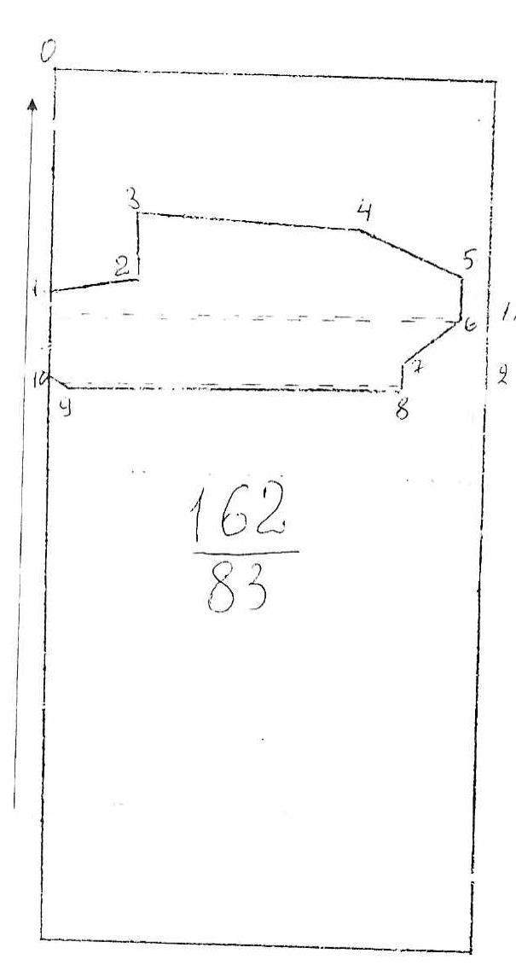
№№ точек | Румбы линии | Длина линий,м
0-1 | ЮВ-11 | 325
1-2 | СВ-69 | 135
2-3 | СЗ-15 | 100
3-4 | СВ-83 | 320
4-5 | ЮВ-70 | 170
5-6 | ЮВ-11 | 60
6-7 | ЮЗ-40 | 110
7-8 | ЮВ-11 | 40
8-9 | ЮЗ-77 | 425
9-10 | СЗ-64 | 48
10-1 | СЗ-11 | 120

Условные обозначения: _- лесосека___________

Таксационное описание лесных насаждений,
выставляемых на аукцион на право заключения
договора купли-продажи лесных насаждений
Наименование  участкового лесничества | №  кв. | №  выд. | Площадь,  га | Состав  насаждения | Возраст | Бони-  тет | Общий  запас вырубаемой древесины,  куб.м.
Пригородное | 162 | 3 | 12,6 | 4Б3Ос2Лп1Дн | 75 | 2 | 2400

Характеристика лесных насаждений
га

Общая площадь - всего | в том числе
Общая площадь - всего | лесные земли |  |  |  |  | нелесные земли
Общая площадь - всего | покрытые лесной растительностью - всего | в том числе покрытые лесными культурами | лесные питомники, плантации | непокрытые лесной растительностью | итого | дороги | просеки | боло-та | дру-гие | ито-го
12,6 | 12,6 |  |  |  | 12,6

Целевое назначение лесов | Номер квартала (выдела) | Преобладающая порода | Площадь, га/  запас вырубаемой древесины, куб. м | в том числе по группам возраста древостоя, га / куб. м
 |  |  |  | молодняки | средневозрастные | приспевающие | спелые и перестойные
Пригородное участковое лесничество
Эксплуатационные леса | 162(3) | береза | 12,6/2400 |  |  |  | 12,6/2400

